BÁO CÁO THỰC HÀNH
Cài đặt SSL Let's Encrypt và Cấu hình Virtual Host HTTPS
Họ và tên: | Nguyễn Thị Huệ Minh
Lớp: | D18CNPM3
Mã sinh viên | 23810310177

1. Mục tiêu
- Cài đặt chứng chỉ SSL/TLS miễn phí từ Let's Encrypt bằng công cụ Certbot.
- Cấu hình Virtual Host trên Nginx để phục vụ website qua giao thức HTTPS.
- Thiết lập tự động redirect HTTP sang HTTPS.
- Kiểm tra, xác minh chứng chỉ hoạt động đúng bằng openssl, curl.
- Cấu hình tự động gia hạn chứng chỉ.

2. Môi trường
Thành phần | Chi tiết
Hệ điều hành | Ubuntu 22.04 LTS (WSL2 trên Windows 11)
Web Server | Nginx 1.28.3
Công cụ | Certbot 4.0.0 + python3-certbot
Domain | hueminh.duckdns.org
DNS | DuckDNS (miễn phí)
Môi trường chạy | WSL2 (Windows Subsystem for Linux)

3. Các lệnh đã chạy và log output

3.1. Cài đặt Nginx và Certbot
sudo apt update && sudo apt upgrade -y
sudo apt install -y nginx certbot python3-certbot-nginx

3.2. Tạo Virtual Host HTTP
sudo mkdir -p /var/www/hueminh.duckdns.org/html
sudo chown -R $USER:$USER /var/www/hueminh.duckdns.org/html
sudo tee /etc/nginx/sites-available/hueminh.duckdns.org << 'EOF'
server {
listen 80;
server_name hueminh.duckdns.org;
root /var/www/hueminh.duckdns.org/html;
index index.html;
}
EOF
sudo ln -s /etc/nginx/sites-available/hueminh.duckdns.org /etc/nginx/sites-enabled/
sudo nginx -t && sudo service nginx reload
Log output: nginx: configuration file /etc/nginx/nginx.conf test is successful

3.3. Xin cấp chứng chỉ SSL bằng DNS challenge
sudo certbot certonly --manual --preferred-challenges dns -d hueminh.duckdns.org
Certbot yêu cầu thêm TXT record vào DuckDNS để xác minh domain. Sau khi xác minh thành công:
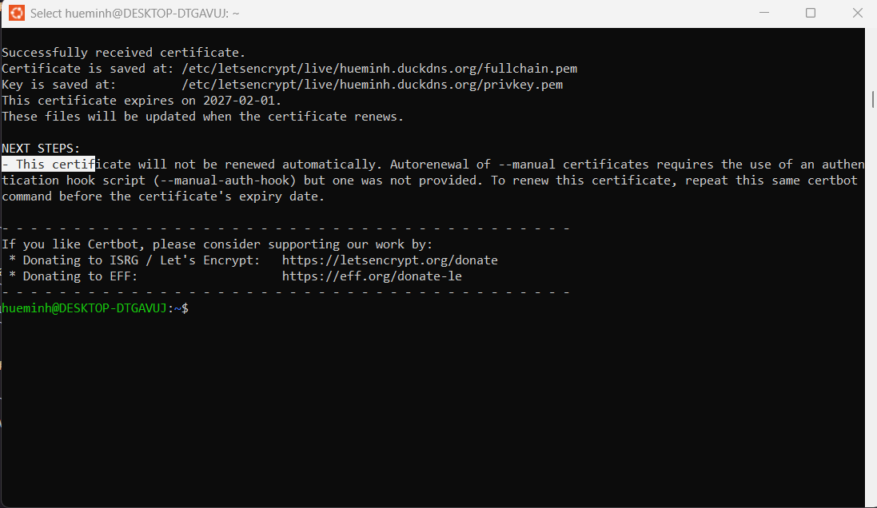
Hình 1 — Certbot thông báo "Successfully received certificate"

3.4. Cấu hình Virtual Host HTTPS
sudo tee /etc/nginx/sites-available/hueminh.duckdns.org << 'EOF'
server {
listen 80;
server_name hueminh.duckdns.org;
return 301 https://$host$request_uri;
}
server {
listen 443 ssl;
server_name hueminh.duckdns.org;
ssl_certificate /etc/letsencrypt/live/hueminh.duckdns.org/fullchain.pem;
ssl_certificate_key /etc/letsencrypt/live/hueminh.duckdns.org/privkey.pem;
ssl_protocols TLSv1.2 TLSv1.3;
ssl_session_cache shared:SSL:10m;
ssl_session_timeout 1d;
ssl_session_tickets off;
add_header Strict-Transport-Security "max-age=63072000; includeSubDomains" always;
root /var/www/hueminh.duckdns.org/html;
index index.html;
location / { try_files $uri $uri/ =404; }
}
EOF
sudo nginx -t && sudo service nginx reload

4. Kết quả kiểm tra

4.1. Trang web load qua HTTPS trên trình duyệt
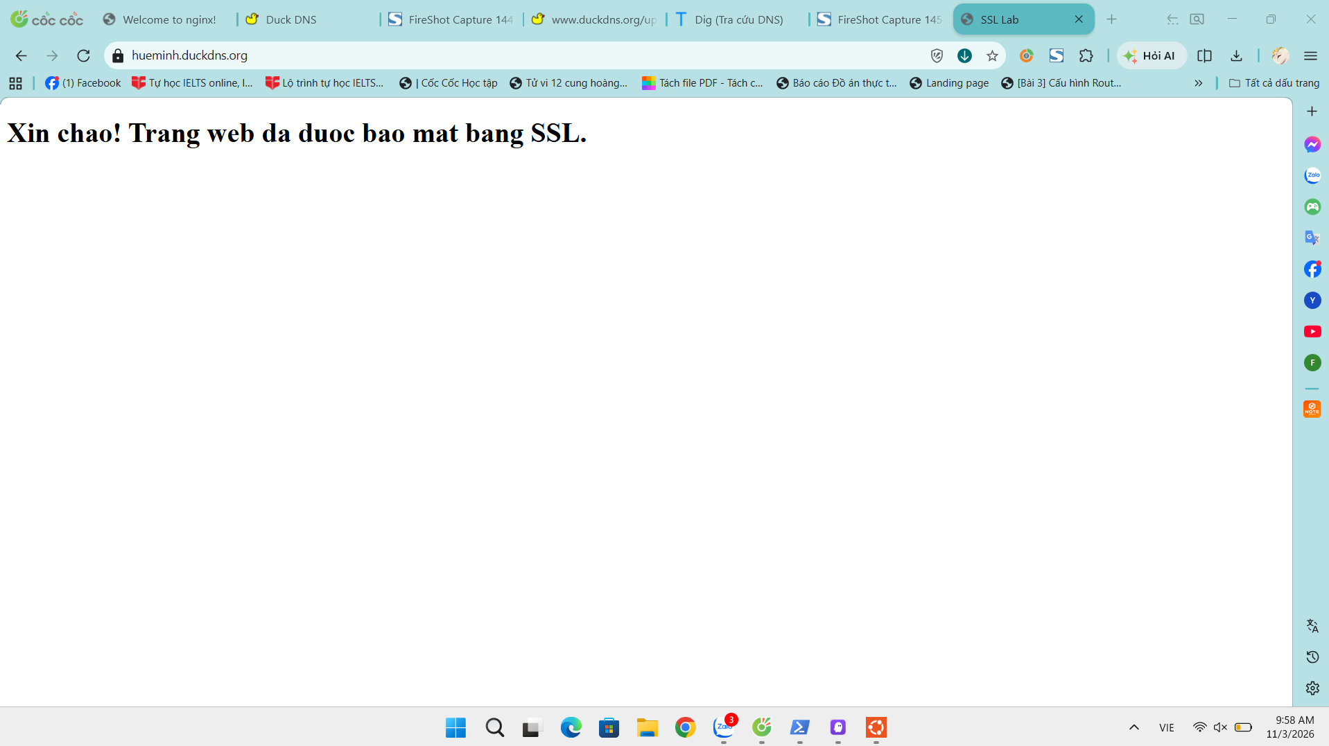
Hình 2 — Trình duyệt mở hueminh.duckdns.org qua HTTPS

4.2. Kiểm tra bằng curl -I
curl -I --resolve hueminh.duckdns.org:443:127.0.0.1 https://hueminh.duckdns.org --insecure
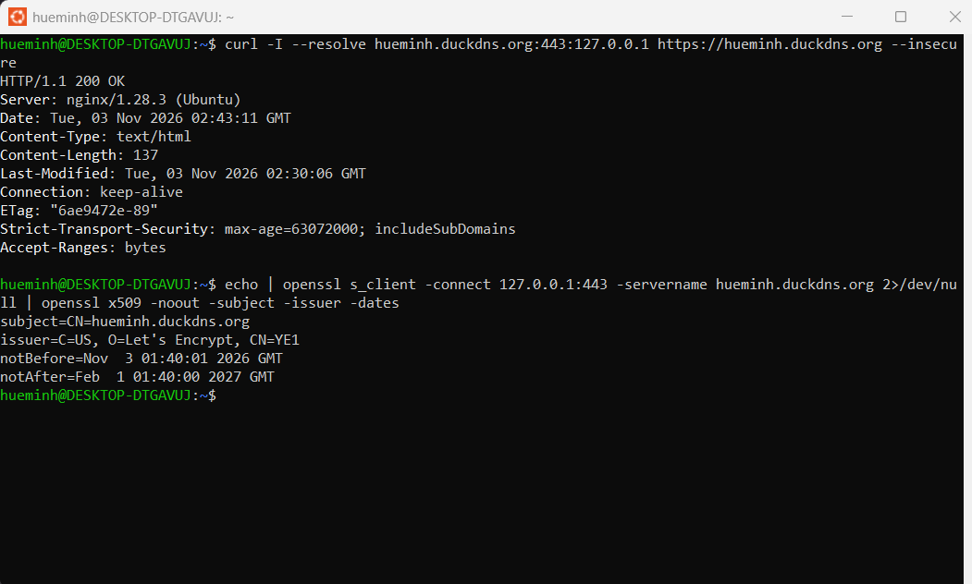
Hình 3 — Kết quả curl -I HTTPS: HTTP/1.1 200 OK, HSTS header

4.3. Kiểm tra chứng chỉ bằng openssl s_client
echo | openssl s_client -connect 127.0.0.1:443 -servername hueminh.duckdns.org 2>/dev/null \
| openssl x509 -noout -subject -issuer -dates
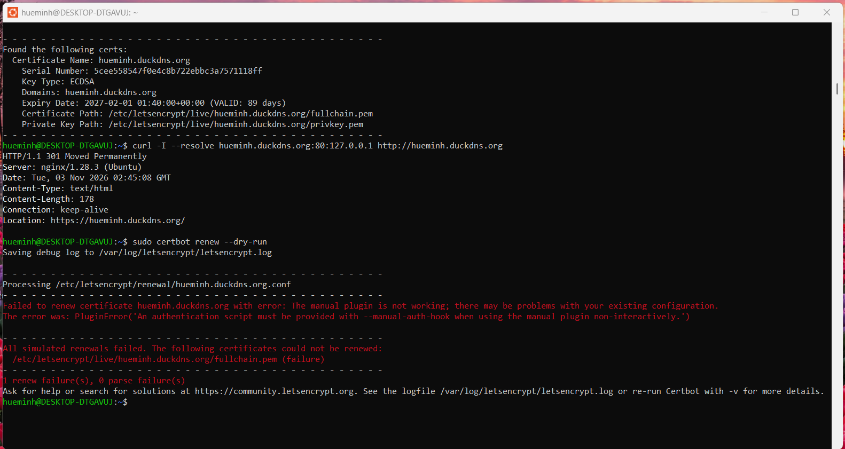
Hình 3.1 — Output openssl: subject, issuer Let's Encrypt, ngày hiệu lực

echo | openssl s_client -connect 127.0.0.1:443 -servername hueminh.duckdns.org 2>/dev/null \
| grep -E "Verify|Protocol|Cipher"
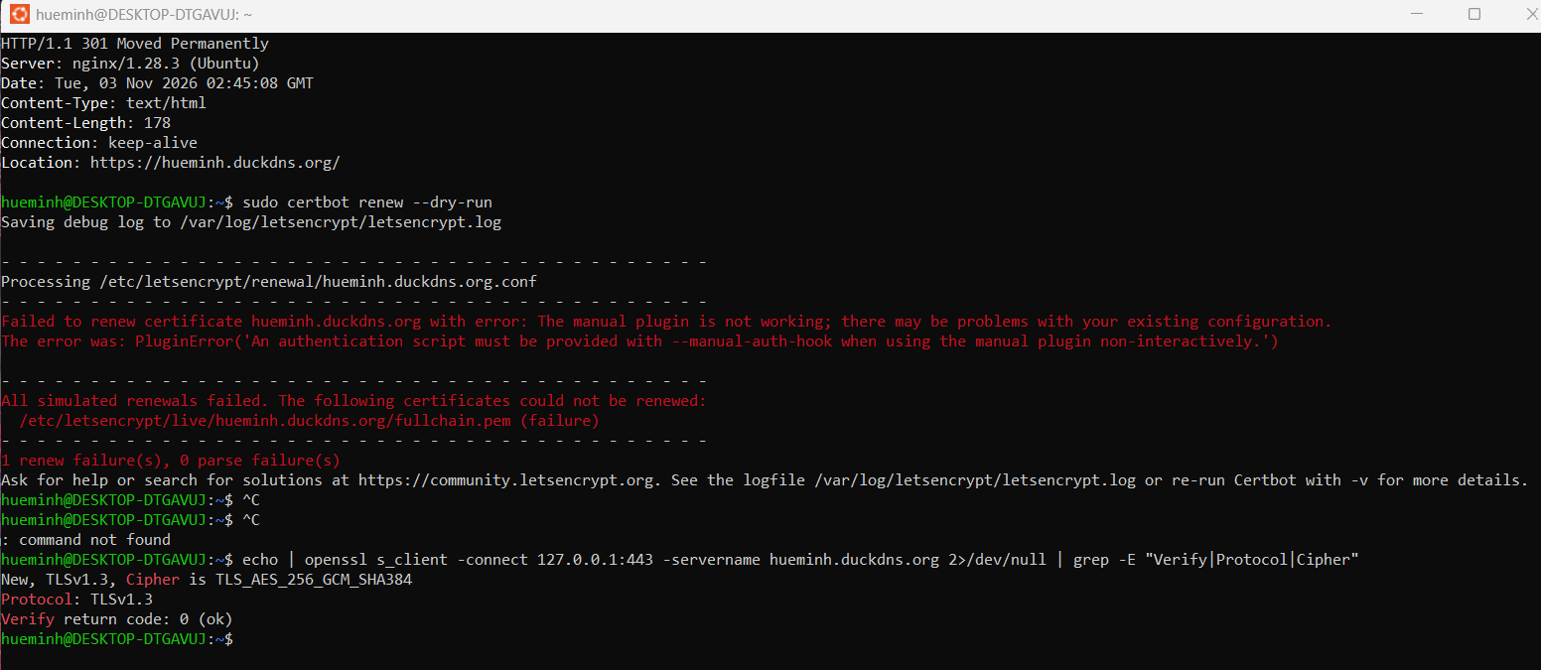
Hình 3.2 — Verify return code: 0 (ok), Protocol TLSv1.3

5. File cấu hình Virtual Host đã sửa
Đường dẫn: /etc/nginx/sites-available/hueminh.duckdns.org
# HTTP — redirect sang HTTPS
server {
listen 80;
listen [::]:80;
server_name hueminh.duckdns.org;
return 301 https://$host$request_uri;
}
# HTTPS
server {
listen 443 ssl;
listen [::]:443 ssl;
server_name hueminh.duckdns.org;
ssl_certificate /etc/letsencrypt/live/hueminh.duckdns.org/fullchain.pem;
ssl_certificate_key /etc/letsencrypt/live/hueminh.duckdns.org/privkey.pem;
ssl_protocols TLSv1.2 TLSv1.3;
ssl_prefer_server_ciphers off;
ssl_session_cache shared:SSL:10m;
ssl_session_timeout 1d;
ssl_session_tickets off;
add_header Strict-Transport-Security "max-age=63072000; includeSubDomains" always;
add_header X-Content-Type-Options "nosniff" always;
add_header X-Frame-Options "SAMEORIGIN" always;
root /var/www/hueminh.duckdns.org/html;
index index.html;
location / {
try_files $uri $uri/ =404;
}
}

6. Kiểm tra gia hạn chứng chỉ
sudo certbot certificates
Output:
Found the following certs:
Certificate Name: hueminh.duckdns.org
Serial Number: 5cee558547f0e4c8b722ebbc3a7571118ff
Key Type: ECDSA
Domains: hueminh.duckdns.org
Expiry Date: 2027-02-01 01:40:00+00:00 (VALID: 89 days)
Certificate Path: /etc/letsencrypt/live/hueminh.duckdns.org/fullchain.pem
Private Key Path: /etc/letsencrypt/live/hueminh.duckdns.org/privkey.pem
sudo certbot renew --dry-run
Lưu ý: Lệnh dry-run báo lỗi do dùng --manual mode (xác minh DNS thủ công). Trên VPS thật với HTTP challenge thì dry-run sẽ thành công. Chứng chỉ vẫn hợp lệ và có thể gia hạn thủ công bằng cách lặp lại lệnh certbot certonly --manual.

7. Kết luận
- Đã cài đặt thành công chứng chỉ SSL/TLS miễn phí từ Let's Encrypt cho domain hueminh.duckdns.org bằng Certbot.
- Đã cấu hình Nginx Virtual Host phục vụ HTTPS trên port 443 với redirect HTTP sang HTTPS (301).
- Chứng chỉ có hiệu lực 90 ngày (Nov 3 2026 → Feb 1 2027), cấp bởi Let's Encrypt.
- Kiểm tra openssl s_client: Verify return code 0 (ok), giao thức TLS 1.3, cipher TLS_AES_256_GCM_SHA384.
- Kiểm tra curl -I: HTTP/1.1 200 OK, có HSTS header (max-age=63072000).
- Redirect HTTP → HTTPS hoạt động đúng (301 Moved Permanently).
- Môi trường thực hành: WSL2 trên Windows 11, sử dụng DNS challenge để xác minh domain.

